***МОУ Дугдинская СОШ***

***Исследовательский проект:***

***«История посёлка Дугда».***

***Выполнила: ученица 9 класса***

***ФОГТ ЯНА***

***Руководитель проекта: Фогт Н.П.***

***Дугда,***

***2013г.***

**Родина наша малая-**

**Там, где родился и рос,**

**Связана с лаской маминой,**

**С лепетом белых берёз,**

**Родина наша малая –**

**Там, где в тяжёлый год,**

**Сердце наше усталое**

**Чуточку отдохнёт.**

**Родина наша малая-**

**Там, где в прощальный час,**

**Зори восходят алые,**

**Добром провожая нас.**

**История создания поселка.**

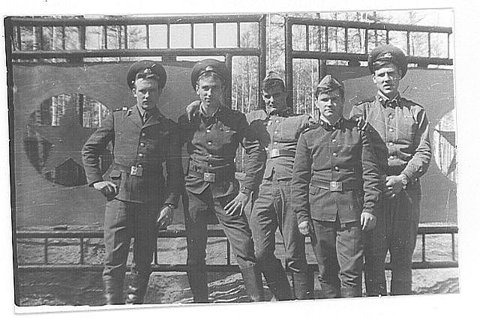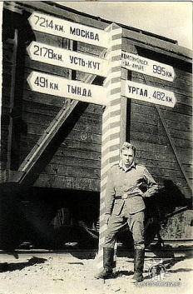Появление населенного пунктаДугдаЗейского района Амурской области связано со строительством Байкало-Амурской Магистрали. Первый десант высадился 31 декабря 1980 г.в пяти километрах от реки Дугда в составе 130 воинов-железнодорожников, второй роты воинской части № 21006. Командир роты Александр Туркин, заместитель командира роты Александр Фокин, замполит Валерий Бачурин. Новый 1981 год встречали в снегу под деревьями у костров при 35-ти градусном морозе. Только на четвертый день сложили первую палатку из бревен, в которой установили печь, а до этого три дня и три ночи работали под открытым небом вблизи костров.

*Воины-железнодорожники.*

Из воспоминаний участника тех событий Юрия Шемчука: «Утром выхожу на протоптанную в снегу тропинку. Навстречу мне темный комочек в виде соболя семенит. Не боится, знакомиться пришел… Вот такое непуганое зверье тогда на Дугде было. Ни людей вокруг, ни мостов, ни рельсов. Только вышки стояли после геодезистов – здесь будет трасса магистрали…

Через 2-3 недели повторно ехал на Дугду на ЗИЛе-130. Кузов доверху забит тяжелыми катушками с кабелями, также везем полевую кухню. Едем по зимнику из Февральска. Реку Нору пересекать можно только по льду. Наш ЗИЛ начал уходить под воду – лед не выдержал тяжести… Колеса полностью под воду ушли. Машину чудом успел выдернуть дежурный тягач из расположенного недалеко батальона. На минуту замешкался бы он – ушла бы под лёд наша машина вместе с грузом. Такие мои первые воспоминания о строительстве будущего поселка Дугда…"

Отсыпку дороги от Февральска до Тунгалы с 1981 г. по 1982 г. делали солдаты воинской части № 26485.

ССМП «Молдавстрой БАМ» сформирован в 1975 году. 11 августа 1975 года на строительство поселка Алонка прибыли строители из Молдавии в составе специализированного ССМП «МолдавстройБАМ»(начальник И.А. Панов), сформированного на базе треста Кишинёвстрой. Первой приехала в далекий край группа из 32 специалистов под руководством главного инженера А.А. Жилко.

23 марта 1983 г. на месте будущего поселка высадился десант строителей ССМП «Молдавстрой БАМа».

До этого строителями солнечной Молдавии был построен поселок Алонка. В составе первого десанта было около 20 человек, среди них Александр Ворник, Леонид Кучеренко, Александр Александров, Андрей Чудесный.

*Мерзлая марь на дорогу плывёт  
И покрывается первой позёмкой.   
Юный молдавский посёлок   
в этом краю третий месяц живёт.   
Собран в Молдавии вплоть до заклёпок   
и через тысячи вёрст провезён,   
южной лозой кажется он ,  
вписавшийся в гущу берёзовых крон ,   
в край кедрача и нахмуренных сопок.   
Новому времени - новый закон...   
Стройка пошла не с нуля, не с палаток   
и не с примёрзших к брезенту волос.   
Этой романтики не довелось   
здесь поселиться среди стройплощадок.   
Если в работе задор и порядок,   
значит, тепло по домам разлилось,   
По вечерам настороженный лось,   
выйдя и встав у поляны,   
слушает жаркую музыку "Ляны",   
в дебрях таёжных разносится жок...*

С 1984 года началось строительство поселка Дугда, который считался одним из лучших временных поселков БАМа.

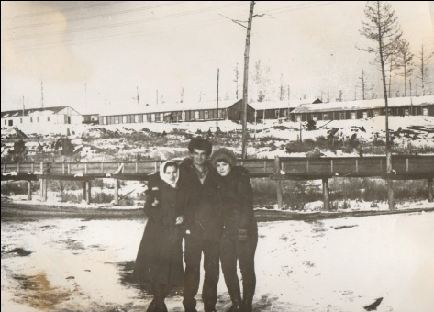

В нашем поселке Дугда были построены бараки на 15, 11, 4 и 2 семьи, в которых для строителей были все удобства. Также в поселке были бассейн, баня, клуб, хоккейная коробка. Когда начали подъезжать семьи строителей, возникла необходимость в строительстве школы и в учителях..В январе 1984 г. в поселок приехала первый учитель – Ганцева Марина Александровна, ей предоставили одну комнату в общежитии Молдавстроя размеры этой комнаты – 3 х 4 метра, в этой же комнате Марина Александровна обучала своего первого ученика Кузьмина Сергея. Летом 1984 года в поселок приехали выпускницы Благовещенского педагогического института Весёлко Любовь Сергеевна, Курова Ирина Александровна, Украинцева Татьяна Евгеньевна, Куренкова Татьяна Федоровна.

Первым директором школы была назначена Тонких Татьяна Николаевна, заместителем – Савицкая Иванна Афанасьевна.

В сентябре 1984 г. в конторе Молдавстроя были выделены комнаты под классы, и спортивный зал. В классах стояли самодельные деревянные парты и стулья. Из наглядности на столе учителя стоял большой глобус; в спортивном зале вместо матов жители поселка принесли матрацы, мячи шили из обыкновенной ткани,были самодельные гимнастические палки.

1 сентября 1985 года сдали школу в постоянном посёлке и она в торжественной обстановке встретила своих первых учеников и учителей. Эта школа была рассчитана на 320 учеников.В этом же году учительский коллектив пополнился новыми учителями.  Из солнечной Молдавии приехала учитель начальных классов Моисей Ефимия Григорьевна, её муж Моисей Георгий Еремеевич уже работал учителем физкультуры и труда. Приехали также Фогт Наталья Петровна –учитель географии, которая работает в школе по настоящее время, Лысенко Таисия Григорьевна –учитель математики. С 1 сентября была назначена новый директор школы – Ярошенко Ольга Александровна, которая проработала в этой должности до 1992 года. В эти годы почти ежедневно приезжали новые ученики. Если в 1985 году в школе было 40 учеников, то в 1990 году уже 315 человек.

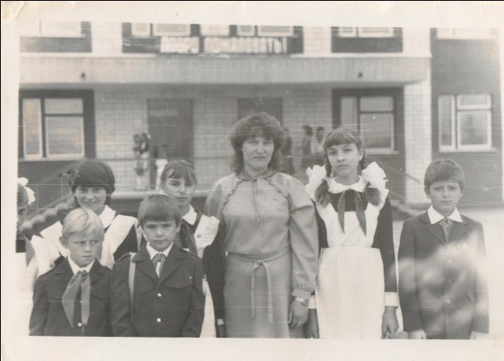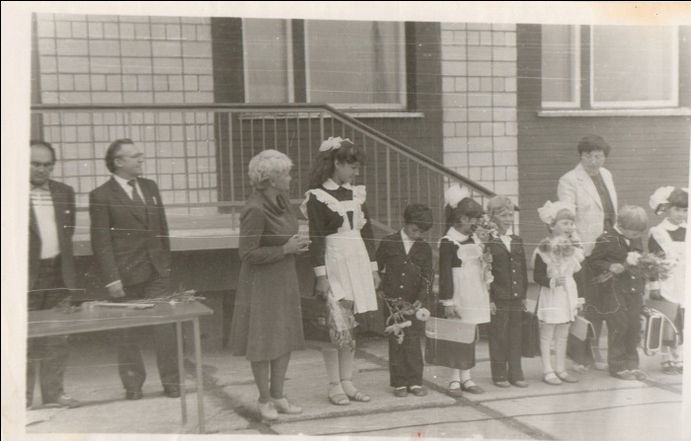

*Открытие новой школы.*

Из воспоминаний Анайкиной (Фогт) Натальи Петровны: «Приехала я по распределению в Тынду 15 августа 1985 года. Долго плутала, не могла найти и понять что такое отдел учебных заведений БАМ Ж.Д.? В Тындинском Районо дали адрес, с горем пополам нашла. Вначале мне сказали, что поеду на станцию Киренга Иркутской области. Но Тонких Татьяна Николаевна категорически потребовала, чтобы меня отправили на станцию Дугда, так как там не было географа и биолога. Она же объяснила, как доехать. Тогда еще железная дорога не полностью была сдана в постоянную эксплуатацию. И поезда не ходили до Дугды со стороны Тынды. Пришлось на свой страх и риск ехать до Благовещенска, так как это был закрытый город для неимеющих амурскую прописку. Билет мне в Тынде продали, подчеркнув при этом, « если попадёшься выкручивайся как хочешь». Из Благовещенска надо было лететь в Февральск. К кассе не пробиться. Попросила какого-то военного взять мне билет. Летели почти 6 часов. Погода была дождливая, только в поселке Майский просидели несколько часов. Под вечер долетели до Февральска. В единственной гостинице мест нет. Меня приютила Берх Людмила Васильевна, которая жила рядом с гостиницей. С ней нас досих пор связывают дружеские отношения. На следующий день до Дугды поезда не было, он ходил через день. И вот, наконец, я в единственном вагоне, правда в купейном, который ходил до Дугды. Сейчас смешно вспоминать, но ехали мы с 6 часов вечера до 10 часов утра следующего дня.Отвели меня к вахтёру посёлка, Екатерине Щербак. Она отправила бригаду отделочников подготовить мне комнату, а меня после посещения столовой, отправила в школу. Там шла подготовка школы к сдаче в постоянную эксплуатацию. Ежедневно мы работали в школе: мыли, подкрашивали, высаживали саженцы. А вечером того же 20 августа 1985 года меня заселили в комнату, где-то 12кв.м.Это было моё первое собственное жильё. Первые годы было очень весело. Ходили в походы, в бассейн, в кино. Был замечательный клуб «Флуераш», где мы готовили концерты, театральные постановки. Руководила художественной самодеятельностью Герасимова Людмила Александровна.

И вот 1 сентября. Главный инженер Ярчук Я.В. вручает символический ключ Ярошенко Ольге Александровне. А вечером на стадионе был пионерский костёр. И пока взрослые были заняты подготовкой школы, дети самостоятельно подготовили замечательный концерт».

 В 1988 году приехали Вырва Галина Витальевна, Храброва Ольга Кимовна.

С 1992 по 2000 год возглавляла школу Кравченко Галина Валерьевна, а с 2000 года Кашигина Татьяна Владимировна.

*Средь невысоких зданий*

*Как крепость ты стоишь,*

*Сокровищница знаний,*

*Их множишь и хранишь!*

*Дугдинская школа,*

*Тебя дороже нет!*

*Всей Дугды нашей маленькой,*

*Ты путеводный свет!*

Первым объектом, который был сдан в эксплуатацию строителями был детский сад «Колобок». Это произошло в первые дни нового 1985 года. С тех пор почти все маленькие дугдинцы вышли из этих стен.

Осенью 1987 года был открыт фельдшерско-акушерский пункт.

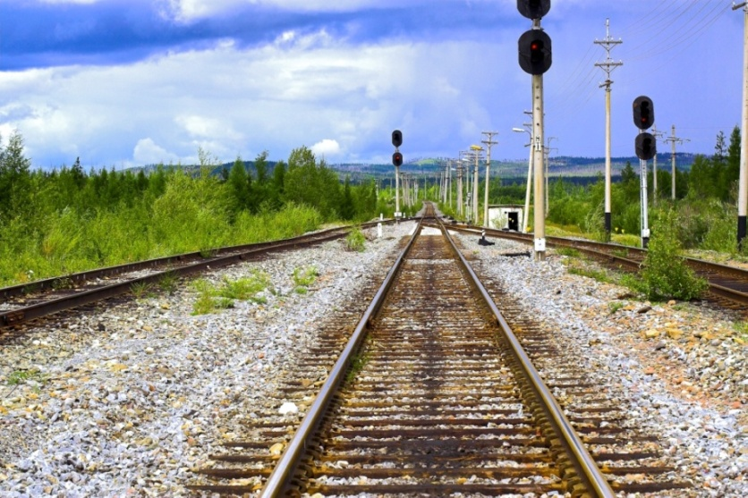Работали там очень внимательные и очень квалифицированные специалисты. До сих пор многие жители посёлка с благодарностью вспоминают Холоденко Лидию Николаевну. Неоднократно ей приходилось принимать сложные решения, чтобы спасти человека. Также на ФАПе работали врачи Абрамова Ирина Михайловна, Рожка Илья Петрович, медсестра Балтаг Мария Григорьевна, Досова Лариса Николаевна.

К осени 1987 года были построены вокзал, котельная и другие объекты железнодорожной инфраструктуры.

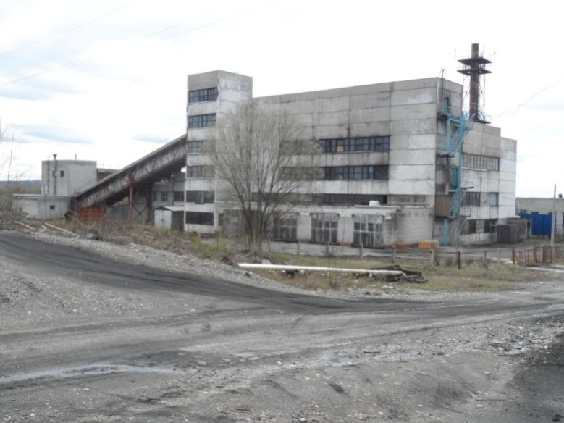Котельная п.Дугда была сдана в эксплуатацию в 1988г. На тот момент она обслуживалась паровыми котлами. Со временем паровым котлам пришли на смену водогрейные.

Котельная и её очистные сооружения предназначены не только для подачи воды, но и отопления основного посёлка и предприятий. Но прежде чем вода поступит в дома, она проходит целый путь, начиная с водозабора, который подаёт воду из реки, очищенную с помощью хлора от различных микроорганизмов. В сутки насосы перекачивают до 350 м³ воды под давлением 95/70. Далее вода поступает на саму котельную, где уже непосредственно идёт на водогрейные котлы и к населению, опять же проходя очистку (точнее химводоочистку) от различных примесей, в том числе металлов и накипи. Производительность котлов в сутки составляет 3,33гКалл в сутки, сжигая при этом 1 вагон угля (в зимнее время).

Вода и отопление поступают в 36 домов и различные организации, такие как школа, детский сад, ТОЦ, амбулатория и т.д. Использованная вода возвращается, но уже на очистные сооружения, где проходит очистку и скидывается в протоку. Стоки составляют 240 м³ в сутки.

Обслуживают всю эту сложную схему движения воды и отопления 40 человек, в том числе машинисты котлов, электрики, сварщики, бункеровщики и т.д. Первым директором котельной был Овчинников Сергей Николаевич, затем Яхно Виктор Гаврилович. Более десяти лет возглавлял коллектив Сутурин Сергей Ильич, при котором мы практически забыли, что такое перебои с теплом и горячей водой.

В начале 1988 года Байкало-Амурская Магистраль от Февральска до Камнеги была сдана в постоянную эксплуатацию. С этого года начали работать предприятия, обслуживающие магистраль. Железнодорожная промежуточная станция Дугда работает с начала 1988 года.Штат состоит из 4 дежурных по станции, 2 приёмосдатчиков груза и багажа,2 составителей поездов и начальника станции.Также в здании вокзала находятся предприятия , обслуживающие 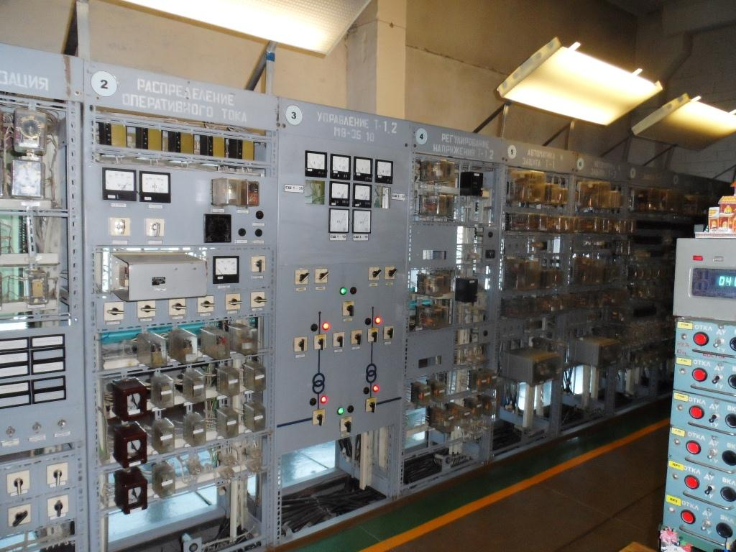железнодорожную связь.

В 1988 году была построена и введена в действие трансформаторная электроподстанция ТП-35/10/0,4 кВ и организован сетевой район. Первым начальником сетевого района был Борисов Вячеслав Алексеевич, первая дежурная подстанции – Борисова Татьяна Васильевна. Длительное время проработали Виктор Кухарев, Валерий Луговской, Алексей Алёшин. Границы обслуживания сетевого района были от разъезда Молдавский до разъезда Дрогошевск. Электроподстанция снабжает электроэнергией жилой сектор посёлка Дугда, промышленные предприятия. Основным потребителем является железная дорога. От надёжной работы зависит бесперебойное питание устройств сигнализации, централизации, блокировки, котельной, очистных сооружений, насосных станций. В настоящее время сетевой район обслуживает линии 35 и 10 кВ от станции Тунгала до разъезда Меун протяженностью 89 км, разъезды Камнега, Нора, Меун, станцию Дугда. В коллективе работают 2 электромеханика, 10 монтёров по ремонтуВЛ, 2 электромонтёра по обслуживанию подстанции.

Параллельно строилось комфортное жилье в поселке. За очень короткий период строителями Молдавстроя были сданы в эксплуатацию двухэтажные благоустроенные дома, коттеджи, с 2-х,3-х,4-х комнатными квартирами, имеющими большую квадратную площадь.

У строителей было еще немало работы, но грянул 1991 год, развал Советского Союза. Весной 1992 года ССМП Молдавстрой БАМ был расформирован. Чтобы не возникло проблем с гражданством строители уехали, оставив после себя на Дальнем Востоке два уютных, комфортных посёлка Алонка и Дугда.

В настоящее время в нашем посёлке закрылись почти все лесодобывающие предприятия. Закрылись «Тындалес», «Лучинвест», сворачивает работу ЗЛПК. Кроме железной дороги и предприятий социальной инфраструктуры в посёлке работает Дугдинское лесничество. Ранее это Дугдинский лесхоз образованный приказом Министерства лесного хозяйства РСФСР от 12 мая 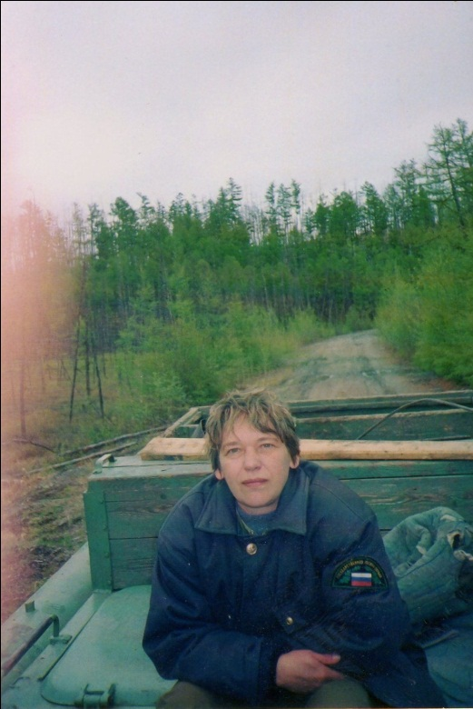1987 года. На его территории находилось Дугдинское, Туксинское, Верхненорские лесничества. В декабре 2007 года в связи с реорганизацией были объединены Дугдинский и Снежногорский лесхоз в Дугдинское лесничество, в 2012 году Дугдинское лесничество было присоединено к Зейскомулесничеству.Основная задача Дугдинского лесничества защита и охрана лесов. В настоящее время в лесничестве работают 9 человек. Длительное время предприятие возглавлял Крохмалёв Владимир Васильевич, затем Крохмалёва Елена Юрьевна.

*Крохмалёва Е.Ю.*

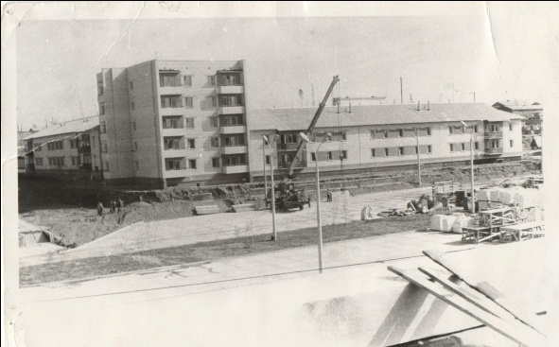В настоящее время много проблем в нашем посёлке. Нет жилья для молодых специалистов, нет работы. Сейчас наш посёлок , как впрочем и весь БАМ не развиваются. Но мы надеемся, что богатства зоны БАМа будут востребованы, и жизнь в наших посёлках снова закипит.

*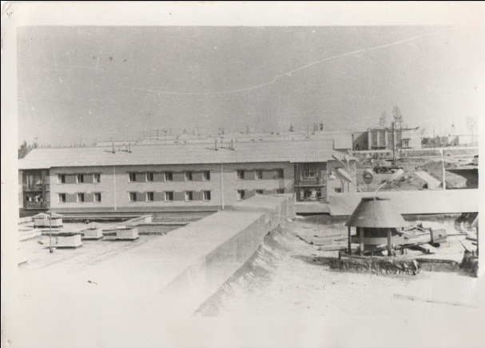БАМ нужен всем. И мы ему нужны!   
БАМ нужен всем, кто знает суть вопроса,   
Кто смотрит дальше собственного носа,  
И думает о будущем страны.   
  
Кто знает цену делу и словам,   
Их силу в неразрывном единенье,   
Кто нынче делом защищает БАМ   
И словом от хулы и обвинений!   
  
Я верю: оскорбленный без вины,   
Лишенный и достоинства, и славы,   
БАМ снова станет гордостью страны,  
И вечным достоянием державы!!!*

*Л.Г. Махитаров.*